Лабораторна робота №8

***Тема: Задача комівояжера.***

Задача комівояжера. Гамільтонів цикл. Математична модель. Пакет Solver. 1

Роз'вязання задачі комівояжера з використанням пакету Solver Microsoft Excel. 2

Варіанти завдань 5

### Задача комівояжера. Гамільтонів цикл. Математична модель. Пакет Solver.

Задача комівояжера — одна з найвідоміших задач комбінаторної оптимізації, що полягає у знаходженні самого вигідного маршруту, що проходить через вказані міста хоча б по одному разу з поверненням у вихідне місто.

***Гамільтоновим циклом називається маршрут, що включає рівно по одному разу кожну вершину графа.***

У наш час вирішення даної задачі необхідно в багатьох областях пов'язаних з замкнутими і при цьому жорстко пов'язаними за часом системами, такими як: конвеєрне виробництво, багатоопераційні оброблювальні комплекси, суднові та залізничні навантажувальні системи, перевезення вантажів по замкнутому маршрутом, розрахунок авіаційних ліній. Тому, задача комівояжера в наш час є дуже актуальною, оскільки час, ресурси та фінанси – не безмежні, і розумне та правильне їх використання – запорука успіху

Прості методи розв'язання задачі комівояжера: повний лексичний перебір, жадібні алгоритми (метод найближчого сусіда), метод включення найближчого міста, метод найдешевшого включення, метод мінімального кістяка дерева. На практиці застосовують різні модифікації ефективніших методів: метод гілок і меж і метод генетичних алгоритмів, а так само алгоритм мурашиної колонії.

Всі ефективні (такі, що скорочують повний перебір) методи розв'язання задачі комівояжера — евристичні. У більшості евристичних методів знаходиться не найефективніший маршрут, а наближений розв'язок. Користуються популярністю так звані any-time алгоритми, тобто алгоритми, що поступово покращують деякий поточний наближений розв'язок.

Задача комівояжера — NP-повна. Часто на ній проводять випробування нових підходів до евристичного скорочення повного перебору.

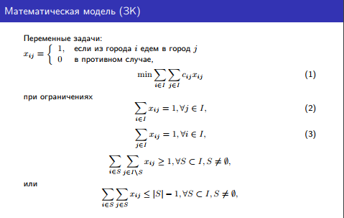

Малюнок 1. Математична модель та обмеження для змінних.

### Роз'вязання задачі комівояжера з використанням пакету Solver Microsoft Excel.

Рисунок . Граф відстаней

Для наглядності, розглянемо конкретний випадок задачі комівояжера, а саме, комівояжер повинен обїхати 5 міст, побувавши в кожному по одному разу і повернутися у початкове. При цьому витрати повинні бути мінімальними. Відстані для переміщення між містами знаходяться в таблиці 1.

*Таблиця 1.*

Відстані між містами

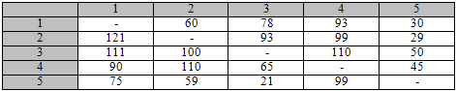

Перенесемо таблицю в Microsoft Excel.

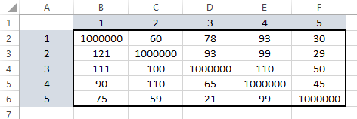

Рисунок 2. Відстані для переміщення між містами

Використаємо надбудови Excel.

Для цього підключаємо в меню File → Options →Add-Ins → Solver

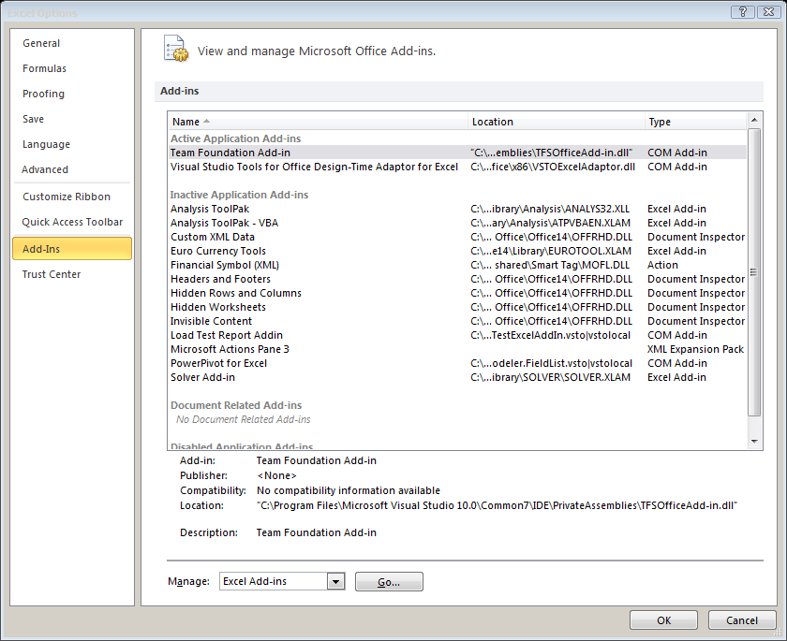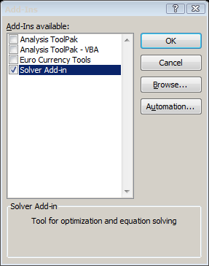

Рисунок 3. Підключення надбудови пошуку розвязків

На вкладинці Data зявиться нова кнопка Solver (Малюнок 10.3)

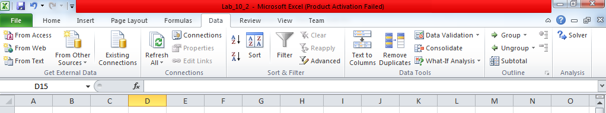

Рисунок 4. Вкладка Data після підключення Solver

На робочому листі сформуємо дві таблиці, одну для результатів, другу з умовами.

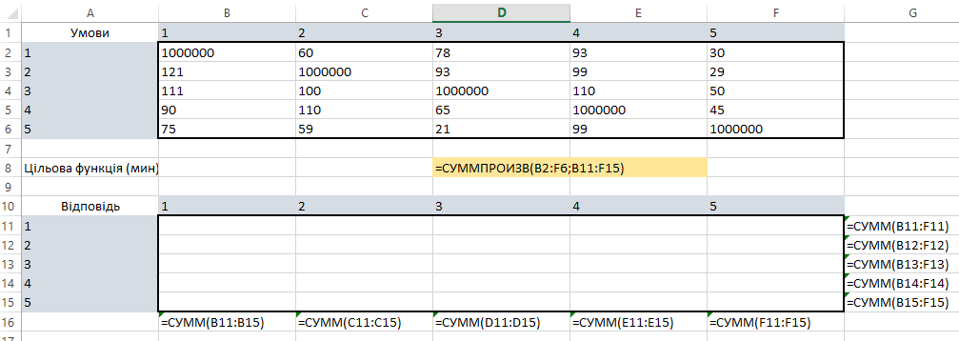

Рисунок 5. Підготовчий етап

В ячейки G11:G15, B16:F16 вводимо значення сум для відповідних рядків (стовпчиків)

Ячейку D8 використаємо як цільову функцію, введемо формулу:

 , D8=SUMPRODUCT(B2:F6;B11:F15).

На вкладинці **Data** викликаємо «Пошук рішення»=Solve. У відповідних клітинках (малюнок 10.6) заповнюємо:

Set objective (max, ***min,*** value of) →ячейка цільової функції,D8;

By Changing variable cells: ячейки які змінюються B11:F15;

Subject to the Constraints: порівнюються умови обмежень, знаки з умови системи (в полі обмежень умови додаються за допомогою кнопки Add);

Select a Solving Method: нелінійниий, симплекс метод, евристичний.

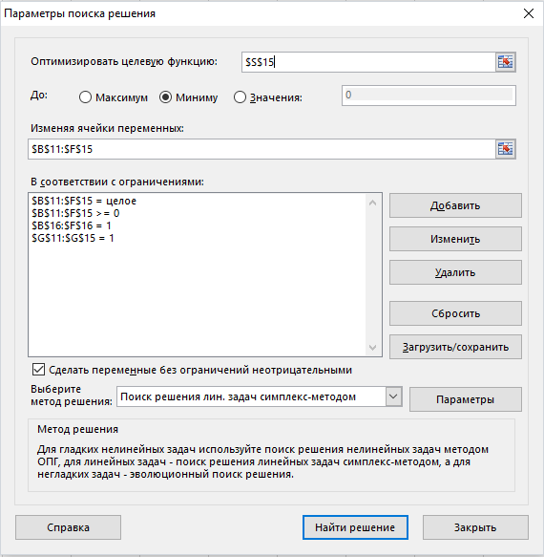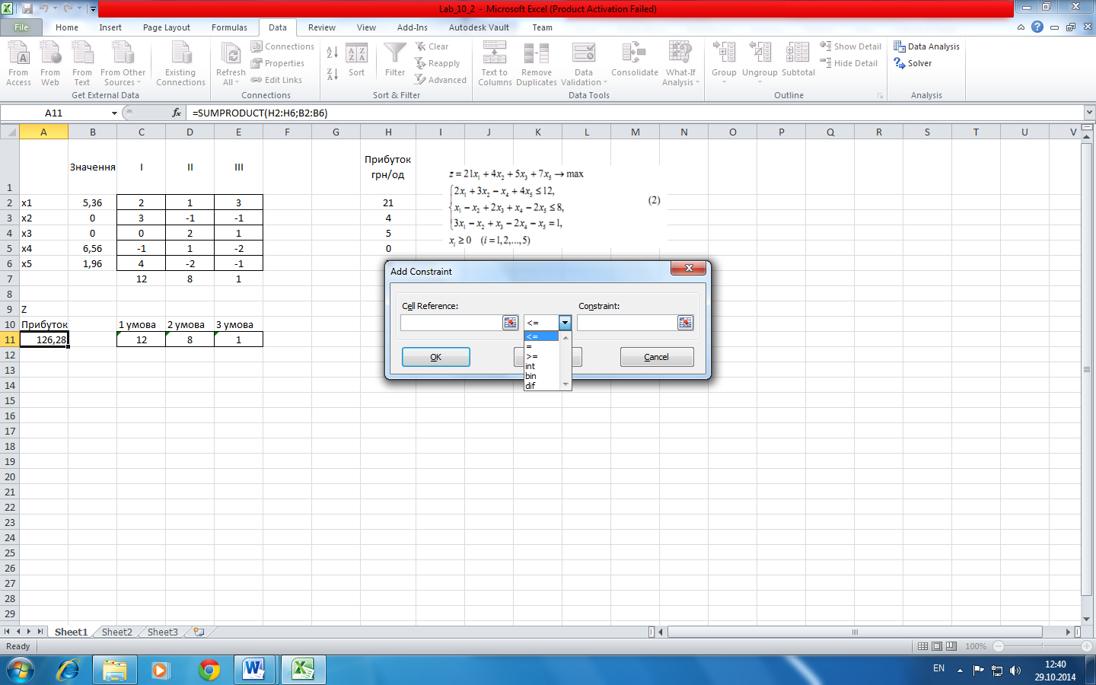

Рисунок 6. Налагодження пакету Solver

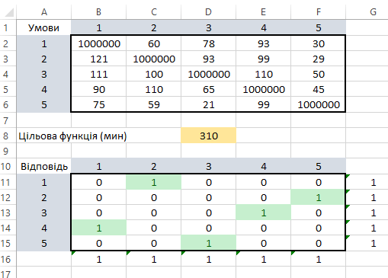

Рисунок 7.Отриманний результат

З отриманого результату виписуємо маршрут 1→2 →5→3→4→1.

Відповідна відстань з початкової матриці d=60+29+21+110+90=310, що співпадає із значенням цільової функції.

## Завдання 1

Варіанти

|  |  |  |  |  |  |
| --- | --- | --- | --- | --- | --- |
| V1 | 1 | 2 | 3 | 4 | 5 |
| 1 | 1000000 | 90 | 8 | 40 | 100 |
| 2 | 60 | 1000000 | 40 | 5 | 70 |
| 3 | 5 | 30 | 1000000 | 60 | 20 |
| 4 | 10 | 7 | 20 | 1000000 | 50 |
| 5 | 20 | 14 | 50 | 20 | 1000000 |
|  |  |  |  |  |  |
| V2 | 1 | 2 | 3 | 4 | 5 |
| 1 | 1000000 | 20 | 29 | 26 | 25 |
| 2 | 3 | 1000000 | 5 | 15 | 24 |
| 3 | 19 | 2 | 1000000 | 4 | 13 |
| 4 | 20 | 6 | 1 | 1000000 | 19 |
| 5 | 11 | 11 | 11 | 11 | 1000000 |
|  |  |  |  |  |  |
| V3 | 1 | 2 | 3 | 4 | 5 |
| 1 | 1000000 | 26 | 24 | 26 | 29 |
| 2 | 15 | 1000000 | 29 | 26 | 23 |
| 3 | 4 | 10 | 1000000 | 30 | 7 |
| 4 | 9 | 8 | 29 | 1000000 | 3 |
| 5 | 12 | 12 | 12 | 21 | 1000000 |
|  |  |  |  |  |  |
| V4 | 1 | 2 | 3 | 4 | 5 |
| 1 | 1000000 | 22 | 2 | 13 | 7 |
| 2 | 27 | 1000000 | 4 | 24 | 9 |
| 3 | 3 | 16 | 1000000 | 5 | 4 |
| 4 | 28 | 10 | 17 | 1000000 | 29 |
| 5 | 8 | 8 | 8 | 8 | 1000000 |
|  |  |  |  |  |  |
| V5 | 1 | 2 | 3 | 4 | 5 |
| 1 | 1000000 | 17 | 9 | 20 | 30 |
| 2 | 13 | 1000000 | 24 | 26 | 26 |
| 3 | 22 | 24 | 1000000 | 27 | 29 |
| 4 | 25 | 5 | 11 | 1000000 | 23 |
| 5 | 9 | 24 | 9 | 9 | 1000000 |
|  |  |  |  |  |  |
| V6 | 1 | 2 | 3 | 4 | 5 |
| 1 | 1000000 | 24 | 11 | 12 | 25 |
| 2 | 26 | 1000000 | 29 | 20 | 24 |
| 3 | 27 | 14 | 1000000 | 10 | 18 |
| 4 | 6 | 15 | 28 | 1000000 | 2 |
| 5 | 15 | 15 | 15 | 15 | 1000000 |
|  |  |  |  |  |  |
| V7 | 1 | 2 | 3 | 4 | 5 |
| 1 | 1000000 | 15 | 3 | 6 | 10 |
| 2 | 23 | 1000000 | 13 | 27 | 12 |
| 3 | 30 | 1 | 1000000 | 24 | 25 |
| 4 | 8 | 20 | 7 | 1000000 | 9 |
| 5 | 8 | 9 | 13 | 8 | 1000000 |
|  |  |  |  |  |  |
| V8 | 1 | 2 | 3 | 4 | 5 |
| 1 | 1000000 | 27 | 29 | 28 | 8 |
| 2 | 13 | 1000000 | 27 | 16 | 29 |
| 3 | 20 | 30 | 1000000 | 7 | 26 |
| 4 | 11 | 15 | 30 | 1000000 | 2 |
| 5 | 7 | 14 | 7 | 14 | 1000000 |
|  |  |  |  |  |  |
| V9 | 1 | 2 | 3 | 4 | 5 |
| 1 | 1000000 | 2 | 5 | 6 | 15 |
| 2 | 5 | 1000000 | 9 | 5 | 7 |
| 3 | 16 | 24 | 1000000 | 6 | 26 |
| 4 | 13 | 17 | 4 | 1000000 | 8 |
| 5 | 6 | 6 | 13 | 20 | 1000000 |
|  |  |  |  |  |  |
| V10 | 1 | 2 | 3 | 4 | 5 |
| 1 | 1000000 | 11 | 25 | 17 | 21 |
| 2 | 22 | 1000000 | 14 | 8 | 1 |
| 3 | 9 | 13 | 1000000 | 28 | 15 |
| 4 | 26 | 22 | 3 | 1000000 | 27 |
| 5 | 19 | 22 | 23 | 17 | 1000000 |
|  |  |  |  |  |  |
| V11 | 1 | 2 | 3 | 4 | 5 |
| 1 | 1000000 | 24 | 4 | 2 | 3 |
| 2 | 20 | 1000000 | 15 | 27 | 7 |
| 3 | 15 | 15 | 1000000 | 25 | 19 |
| 4 | 2 | 14 | 3 | 1000000 | 5 |
| 5 | 27 | 16 | 25 | 11 | 1000000 |
|  |  |  |  |  |  |
| V12 | 1 | 2 | 3 | 4 | 5 |
| 1 | 1000000 | 6 | 25 | 11 | 12 |
| 2 | 13 | 1000000 | 20 | 27 | 30 |
| 3 | 16 | 7 | 1000000 | 10 | 21 |
| 4 | 1 | 16 | 23 | 1000000 | 18 |
| 5 | 11 | 22 | 31 | 6 | 1000000 |

|  |  |  |  |  |  |
| --- | --- | --- | --- | --- | --- |
| V13 | 1 | 2 | 3 | 4 | 5 |
| 1 | 1000000 | 24 | 25 | 23 | 29 |
| 2 | 1 | 1000000 | 10 | 7 | 19 |
| 3 | 22 | 26 | 1000000 | 30 | 27 |
| 4 | 8 | 18 | 29 | 1000000 | 23 |
| 5 | 22 | 9 | 12 | 13 | 1000000 |
|  |  |  |  |  |  |
| V14 | 1 | 2 | 3 | 4 | 5 |
| 1 | 1000000 | 11 | 20 | 17 | 8 |
| 2 | 1 | 1000000 | 3 | 18 | 17 |
| 3 | 9 | 39 | 1000000 | 30 | 31 |
| 4 | 23 | 17 | 4 | 1000000 | 28 |
| 5 | 10 | 8 | 12 | 14 | 1000000 |
|  |  |  |  |  |  |
| V15 | 1 | 2 | 3 | 4 | 5 |
| 1 | 1000000 | 10 | 16 | 27 | 19 |
| 2 | 30 | 1000000 | 8 | 29 | 15 |
| 3 | 3 | 18 | 1000000 | 19 | 18 |
| 4 | 9 | 12 | 2 | 1000000 | 21 |
| 5 | 5 | 15 | 11 | 9 | 1000000 |

## Завдання 2.

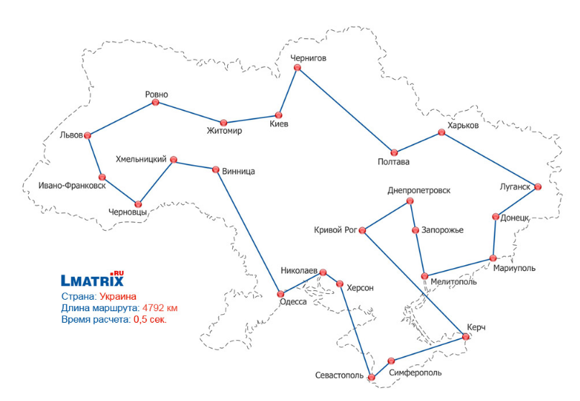

Розв’язати задачу комівояжера для міст України.

|  |  |  |  |  |  |  |  |  |  |  |  |  |
| --- | --- | --- | --- | --- | --- | --- | --- | --- | --- | --- | --- | --- |
|  | Киев | Днепропетровск | Ив.Франковск | Львов | Мариуполь | Харьков | Одесса | Полтава | Ровно | Херсон | Хмельницкий | Чернигов |
| Киев |  | 476 | 585 | 541 | 740 | 478 | 475 | 340 | 328 | 567 | 324 | 142 |
| Днепропетровск |  |  | 940 | 930 | 312 | 219 | 454 | 193 | 802 | 330 | 689 | 581 |
| Ив.Франковск |  |  |  | 133 | 1221 | 1062 | 793 | 923 | 276 | 884 | 253 | 727 |
| Львов |  |  |  |  | 1212 | 1018 | 786 | 880 | 212 | 877 | 237 | 685 |
| Мариуполь |  |  |  |  |  | 411 | 635 | 485 | 1082 | 421 | 972 | 850 |
| Харьков |  |  |  |  |  |  | 673 | 144 | 809 | 548 | 801 | 587 |
| Одесса |  |  |  |  |  |  |  | 583 | 692 | 218 | 544 | 613 |
| Полтава |  |  |  |  |  |  |  |  | 667 | 474 | 663 | 448 |
| Ровно |  |  |  |  |  |  |  |  |  | 783 | 193 | 472 |
| Херсон |  |  |  |  |  |  |  |  |  |  | 636 | 704 |
| Хмельницкий |  |  |  |  |  |  |  |  |  |  |  | 467 |
| Чернигов |  |  |  |  |  |  |  |  |  |  |  |  |

Є розв’язок 3858 км. Чи є кращій. Знайти маршрут.